Cấu hình OPC Server

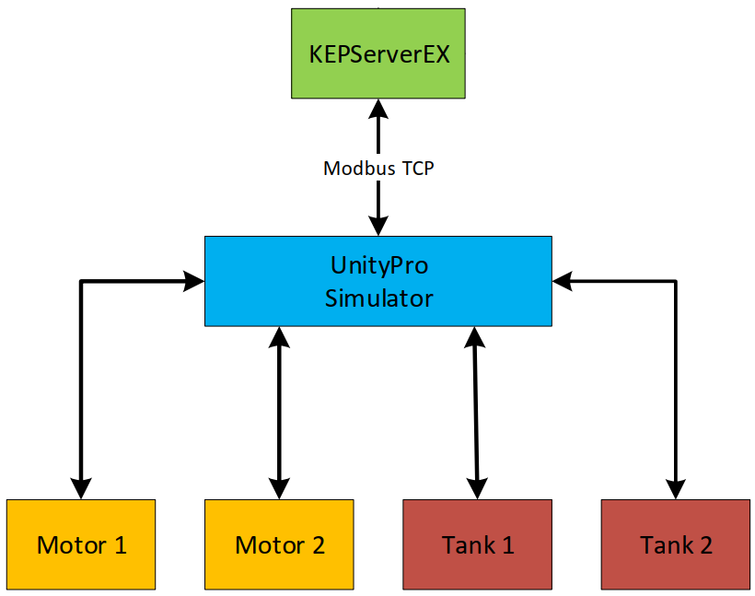

Bảng địa chỉ PLC (xem phần HD_PLC):

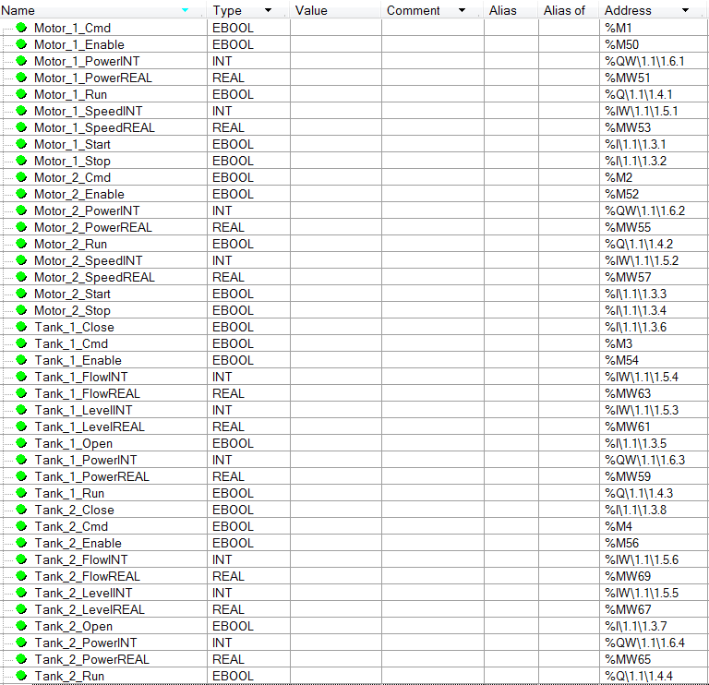

Xem clip: <https://youtu.be/fkFh4lWOOF0>

Thay đổi địa chỉ localhost ip và port của ModRSsim

Vì UnityPro Simulator sử dụng địa chỉ localhost ip và sử dụng port 502 (không thay đổi được) nên ModRSsim phải đổi port khác 502 để tránh trường hợp SCADA không biết đọc dữ liệu của thiết bị nào!

Xem clip: <https://youtu.be/58e44oY-W9c>

Cấu hình SCADA: IO Device

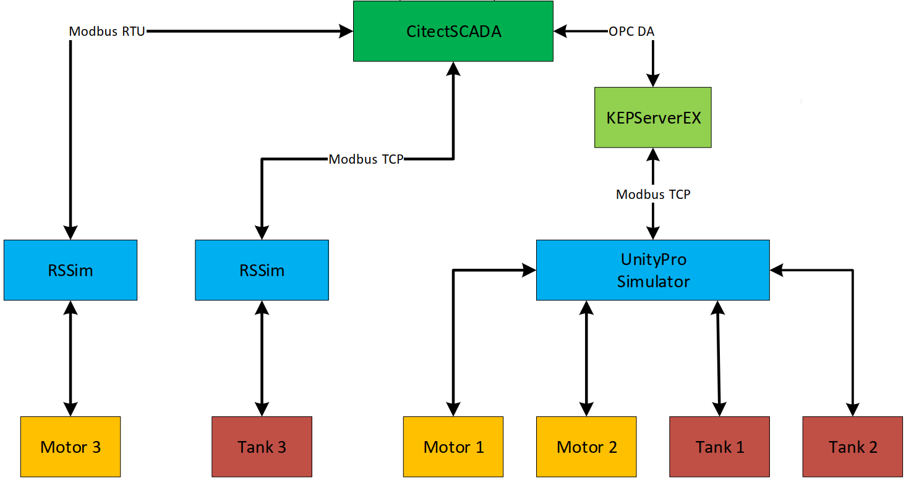

Xem clip: <https://youtu.be/Zbn-PkQrdUg>

Định nghĩa Equipment type cho Motor và Tank

Motor:

* Start
* Stop
* Startst
* Stopst
* Enable
* Cmd
* Power
* Speed

Tank:

* Open
* Close
* Openst
* Closest
* Enable
* Cmd
* Power
* Level
* Flow

Đối với nhóm có thực hiện PID, còn thêm các thành phần set point, …

Xem clip: <https://youtu.be/CEm3t_Rxt6A>

Trước khi tiến hành các bước tiếp theo, nên kiểm tra kết nối các Tag vừa tạo ra, để có thể sửa chữa sớm nếu có lỗi.

Xem clip: <https://youtu.be/JulR7_XznBY>

Report Excel: <https://youtu.be/qCwGJjprCAw>

PID Excel: <https://youtu.be/ckR-YKww-7E>

Database: <https://youtu.be/3jix_9d5Eu4>